
【母题来源1】2017年自贡卷
【母题原题】 如下图所示，往量杯中匀速注水直至注满。下列表示此过程中量杯底部受到水的压强P随时间t变化的曲线，其中合理的是（ ）
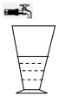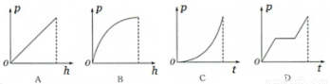
【答案】B
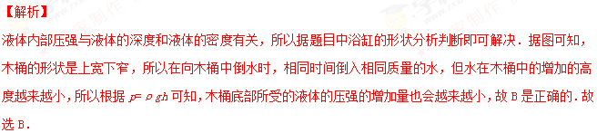【母题来源2】2017年自贡卷
【母题原题】 如图所示，一个密封的圆台状容器，内装一定质量的水，放在水平桌面上，现把它倒置过来，则（ ）学科网
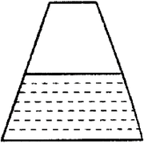
A、水对容器底的压力减小； B、水对容器底的压强减小；
C、容器对桌面的压强减小； D、容器对桌面的压力减小。
【答案】A
【解析】
由于圆台形容器上细下粗，容器中装有一定质量的水，没有装满容器，（1）倒置后，液体深度h增大，根据p=ρgh可知，水对容器底的压强增大，故B错误，再由F=pS得，水对容器底的压力减小，A正确；（2）正放和倒放时，容器对水平桌面的压力相等，都等于水和容器总重，所以容器对桌面的压力F不变；而受力面积变小，根据可知，对水平桌面的压强变大．故CD错误．故选A．
【母题来源3】 2017年菏泽卷
【母题原题】 下列实例中，属于增大压强的是（ ）
A. 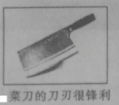B．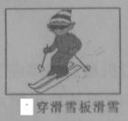
C．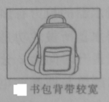 D．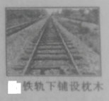
【答案】A
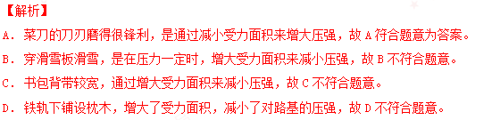
【母题来源4】 2017年烟台卷
【母题原题】 在探究实践创新大赛中，小明同学展示了他的“液体压强演示仪”，其主要部件是一根两端开口且用橡皮膜扎紧的玻璃管（如图），将此装置放于水中，通过橡皮膜的凹凸程度变化，探究液体压强规律．如图描述的几种橡皮膜的变化情况，其中正确的是（ ）
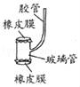
A．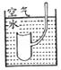 B．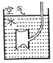 C．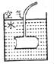 D．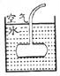
【答案】B
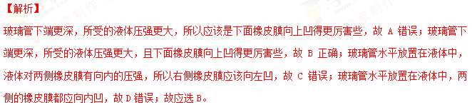【母题来源5】2017年杭州卷
【母题原题】如图，甲、乙、丙是三个质量和底面积均相同的容器，若容器中都装入等量的水（水不溢出），三个容器底部都受到水的压强（ ）
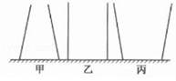
A．甲最大 B．乙最大 C．丙最大 D．一样大]
【答案】A
【解析】
如图三容器装入相同质量的水，因容器的底面积相等，所以，三容器内水的深度关系为h_{甲}＞h_{乙}＞h_{丙}，由p=ρgh可知，容器底部受到水的压强关系为p_{甲}＞p_{乙}＞p_{丙}，故选A。
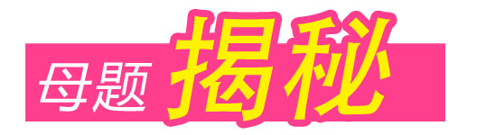
【难点中心】本类题通常主要考压强和液体压强的计算.通常基本以选择题或填空题的形式出现，涉及的考点有压力的计算、压强的计算以及液体压力和液体压强的计算。初中学生的想象比较直观. 学生常常会由固体而直接联想到液体，把液体和固体产生的压强简单地等同起来，把课本前面提到的固体对水平支持面压力大小的计算办法照搬到液体上来用，从而认为液体对容器底部的压力总等于液体的重力，从而容易造成失分。
【考点难点突破】
【知识链节】
1．利用p=F/S计算固体压强的关键是确定受力面积，解题时，要抓住“受力”二字，分析物体表面到底有多大面积受到压力作用，而不能取任意的一个面积代入。[来源:Zxxk.Com]
2．固体压强解题的思路：①根据物体平衡条件和物体间相互作用规律求出压力F；②确认受力面积S；③再根据公式p=F/S求出压力对受力面的压强，要特别注意压力和重力的区别
液体压强公式p=ρgh说明：
A．公式适用的条件为：液体[来源：Z_xx_k.Com]
B．公式中物理量的单位为：p：Pa；g：N/kg；h：m
C．从公式中看出：液体的压强只与液体的密度和液体的深度有关，而与液体的质量、体积、重力、容器的底面积、容器形状均无关。著名的帕斯卡破桶实验充分说明这一点。
【技能方法】
1．利用压强公式计算时，关键是找出压力和受力面积，这也是考生的易错点
A．使用该公式计算压强时，关键是找出压力F（一般F=G=mg）和受力面积S（受力面积要注意两物体的接触部分）。学+科网
B．特例：对于放在桌子上的直柱体（如：圆柱体、正方体、长放体等）对桌面的压强p=ρgh[来源:学§科§网Z§X§X§K]
2．液体压强和压强的计算，关键是公式及其变形的灵活运用，要知道在水平面上物体对水平面的压力等于物体自身的重力．形状不规则的容器是学生最容易出错的，注意液体产生的压力不一定等于自身重力．应先计算压强，再根据压强算压力。在计算液体压强时难点是水深度的计算，要知道水的深度指的是距离液面的高度，不是距离容器底的深度。

【母题1】 如下如图，一块砖平放在水平地面上，若沿虚线去掉半块砖.则余下的一半砖对地面的压力，压强跟原来的相比( )
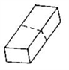
A. 压力减半，压强增半 B. 压力不变，压强不变
C. 压力不变，压强减半 D. 压力减半，压强不变
【答案】D
【解析】因砖对水平地面的压力和自身的重力相等，所以，沿虚线去掉半块砖时，质量减半，重力减半，对水平面上的压力减半，受力面积减半，由p=F/S可知，对地面的压强不变，综上可知，ABC错误、D正确，故选D。
【母题2】 如图所示，关于液体中a、b、c三点压强的说法正确的是（ρ_{盐水}>ρ_{水}）（ ）
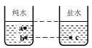
A. a点向下压强比向上压强大 B. b点压强比c点压强小
C. a、b两点的压强相等 D. b、c两点压强相等
【答案】B
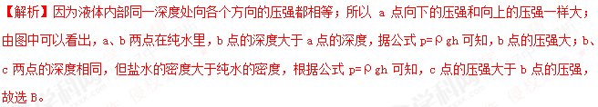【母题3】 如图所示，在质量为1kg的容器内装有5kg的水，容器底面积为100cm²，容器放在水平桌面上，桌面面积为0.9m²，求：
（1）容器底对桌面的压力。（2）容器底对桌面的压强。
（3）水对A点的压强。（4）水对容器底部的压力。
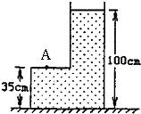[来源:Z§xx§k.Com]
【答案】（1）60N （2）6000Pa（3）6500Pa （4）100N[来源:学科网ZXXK]
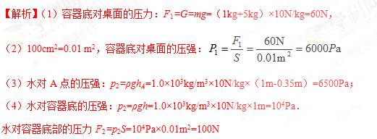
【母题4】 如图所示，水平桌面上有甲、乙两个质量和底面积都相等的容器。向容器中注人高度相等的水，水对容器底部的压强分别为p_{甲}、p_{乙}，装水后的容器对桌面的压力分别为F_{甲}、F_{乙}则
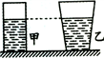
A. p_{甲}=p_{乙}，F_{甲}=F_{乙}
B. p_{甲 ＞} p_{乙}，F_{甲}=F_{乙}
C. p_{甲}=p_{乙}，F_{甲 ＜}F_{乙}
D. p_{甲 ＜} p_{乙}，F_{甲＜} F_{乙}
【答案】C
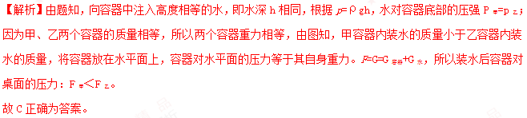【母题5】 容积相同的甲、乙两个圆柱形容器，都装满水，如图所示放置，则甲、乙两容器底部受到水的压力F_{甲}和F_{乙}、压强p_{甲}和P_{乙}的关系是
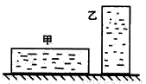
A. F_{甲}＝F_{乙}，P_{甲}＝P_{乙} B. F_{甲}＞F_{乙}，P_{甲}＞P_{乙}
C. F_{甲}＝F_{乙}，P_{甲}＜P_{乙} D. F_{甲}＜F_{乙}，p_{甲}＜p_{乙}
【答案】C
【解析】由图知，h_{甲} ＜h_{乙} ，∵p=ρgh，∴容器底受到水的压强：P_{甲} ＜P_{乙} ；∵甲、乙为相同的长方形容器，装满水，水重相同，∴容器底受到水的压力：F=ps=ρghs=ρgv=mg，∴F_{甲} =F_{乙} ，故选C。

